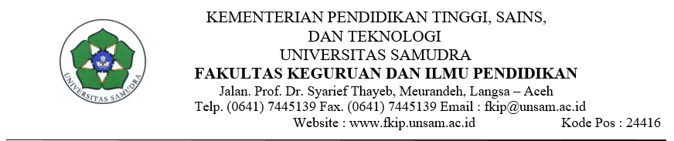

SURAT REKOMENDASI LAYAK WISUDA
PADA FAKULTAS KEGURUAN DAN ILMU PENDIDIKAN
UNIVERSITAS SAMUDRA

Koordinator Program Studi Pendidikan Sejarah dengan ini menerangkan bahwa :

N a m a :
NIM :
Program Studi :
Tanggal Sidang :
Tempat / Tanggal Lahir :
Nama Ayah :
IPK :
Judul Skripsi :

Benar yang namanya tersebut di atas telah menyelesaikan revisi dan seluruh administrasi akademik yang berkaitan dengan penyelesaian Skripsi, serta yang bersangkutan dapat mengikuti Wisuda Sarjana pada Fakultas Keguruan dan Ilmu Pendidikan Universitas Samudra.
Demikian Surat ini dibuat untuk dapat digunakan seperlunya.

Koordinator Prodi Sejarah

Nama Kaprodi
NIP.

